Rocrail mit Z21 Zentrale - Konfiguration

Inhalt:

Steuerung mit Rocrail über die Z21Arduino selbstbau Zentrale 1

Info Links 2

Ausbaustufen 2

Rocrail Konfiguration mit Nachbau Zentrale Z21 auf Windows 10 3

Rocrail Sicherung: 3

Rocrail Gleisplan: 4

Aufbau und Hürden des Automatik Betriebs 6

Rückmelder Infos: 7

Rocview: Menü 8

Rocview Eigenschaften - Rocview.ini 9

Rocrail Eigenschaften – Rocrail.ini 12

Konfiguration der Lokomotiven 17

Definition eines Rückmelder 23

Konfiguration einer Weiche 27

Konfiguration der Blöcke 31

Konfiguration der Fahrstraßen 35

Rocrail Decoder Programmierung 39

# Steuerung mit Rocrail über die Z21Arduino selbstbau Zentrale

Zum Einsatz kommen Weichen mit Endkontaktabschaltung, bestehende Weichentaster   
(mit „LED-Rückmeldung“), erweitert um Weich88N <https://www.digital-bahn.de/bau_s88n/weich88-n_2v7.htm> Weichensteuerungsmodule, gesteuert von einem Windows XP / Win10 Rechner mit der freien Software Rocrail. <https://wiki.rocrail.net/doku.php?id=german>

Alle Weichen können weiterhin von Hand, oder über die Weichentaster, oder über den PC mit Rocrail gesteuert werden, der reale Weichenstatus wird im Rocrail Gleisplan richtig angezeigt.

Die Rocrail Steuerung kann von mehreren Rechnern mit **Rocrail** erfolgen, dies können Windows XP – Windows 10 oder Linux Rechner sein. Auch die Steuerung über zusätzliche Android Smartphone mit APP Rocrail **andRoc** <https://wiki.rocrail.net/doku.php?id=androc-intro-de> über WLAN zu Rocrail Server ist möglich.

**Steuerung der Weichen**: Ich bevorzuge jedoch ein Windows Rechner (mit **Rocrail Server** und **Rocview**), zusätzlich verwende auf weiteren XP / Windows 10 nur **RocView** über LAN TCP Port 8051 (oder WLAN) verbunden zum **Rocrail Server** zur Anzeige und Steuerung der Weichen.

Mit Rocrail kann natürlich auch die Steuerung der Loks erfolgen, ich aber steuere momentan meine Loks noch herkömmlich mit mehreren ROCO Lok-Mäusen / Handreglern, ich finde dieses wesentlich praktischer.

* Alle Gleise sind elektrisch miteinander verbunden, keine Gleistrennungen, Ausnahme Kehrschleife.
* **RailCom** als Rückmeldung wird (noch) nicht verwendet.
* Signale und Oberleitungen werden nicht verwendet.

# Info Links

1. **Z21** Arduino Zentrale: <http://pgahtow.de/wiki/index.php?title=Zentrale>

**Rocrail**: (Server) <http://wiki.rocrail.net/doku.php?id=german>

RocView (Client) ist als Komponente in Rocrail enthalten.

Roco 10761 über RS232 zum PC: <https://wiki.rocrail.net/doku.php?id=roco-booster-de>

Rocrail Android: andRoc <https://wiki.rocrail.net/doku.php?id=androc-intro-de>

S88 Bus:

S88-N Bus Norm: <http://www.s88-n.eu/>

**Weich88-N** Module: <https://www.digital-bahn.de/bau_s88n/weich88-n.htm>

<https://www.digital-bahn.de/bau_s88n/weich88-n_2v7.htm>

Weichen:

RocRail Weichenadresse = Weichenadressen bei ROCO + 4

Info Link: [https://www.digital-bahn.de/info_bau/schaltdekoder.htm#multimaus](https://www.digital-bahn.de/info_bau/schaltdekoder.htm" \l "multimaus)

Unterstützte Weichen: <https://www.digital-bahn.de/info_kompo/weichenantriebe.htm>

DCC Dekoder Programmierung:

DCC Lokdecoder programmieren [http://www.7fun.de/jofri/Eisenbahn/ProLok/](http://www.7fun.de/jofri/Eisenbahn/ProLok/Bahn/bahn.html#start_of_content)

ProLok Software <http://www.7fun.de/jofri/Eisenbahn/ProLok/Bahn/download/prolok.zip>

DECPROG <http://members.iinet.net.au/~backway/OzDcc/decprog.htm>

# Ausbaustufen

2002 Eisenbahn Baubeginn mit Roco ICE Lokmaus 2

Eisenbahn Aufbau mit Weichentasten

2010 Roco Multi Maus

2011-09 Rocrail mit DDX Software Zentrale auf Windows XP

2012 Rocrail Gleisplan – Steuerung der Weichen / Rückmeldung über S88-N Bus

2013 Rocrail zusätzlich über WLAN auf Windows 8 Tablet

2014 Erweiterung um S88-N Weichensteuerungen

2017 Arduino DCC Decoder – Servo, Wilde Maus Steuerung, Lichtsteuerung

2018-02 Nachbau der Arduino Mage Z21 Zentrale

2018-05 Wechsel von Rocrail DDX Zentrale auf Z21 Zentrale, Windows XP

2018-09 Optische Rückmelder über S88-n Bus

2019-03 Wechsel von Windows XP auf Windows 10

2019-04 Rocrail erster automatischer Betrieb mit Rückmeldern

# Rocrail Konfiguration mit Nachbau Zentrale Z21 auf Windows 10

**RocRail**

Download Link: <http://rocrail.net/software/rocrail-snapshot/> rocrail-xxxx-win32.exe

Installation unter D:\Eisenbahn\Rocrail\ rocrail-13821-win32 / 2018-04

rocrail-15503-win32 / 2019-06

**RocView** Eigenschaften:

Alt C:\Users\Win10\Documents\Rocrail

Rocview.ini: D:\Eisenbahn\Rocrail\rocview.ini

Arbeitsbereich: D:\Eisenbahn\Rocrail\MyPlan\

Backup: D:\Eisenbahn\Rocrail\MyPlan\backup\

Lok Icons Verzeichnis: D:\Eisenbahn\Rocrail\images\Lok-datei.png ?

Lokbilder unter: D:\Eisenbahn\Rocrail\MyLokBilder\

Die Lokomotiven Bilder müssen immer nach rechts fahren

Lokbilder Format: 230 x 80 Pixels in der .png Datei max. 50Kb

**Rocrail Server** Konfiguration: D:\Eisenbahn\Rocrail\rocrail.ini Z21

Z21 Type = Z21 black (2013), Firmware=1.30

Z21 serialnumber = 6901

Z21 firmware version = V1.30 (192.168.2.111)

= 00 00 00 00 00 6A 69 66 9A AA

# Rocrail Sicherung:

Eisenbahn Rechner: (WinXP5) Win10 Rocrail mit Z21 Zentrale

Wichtige Dateien sollten gesichert werden:

D:\Eisenbahn\Rocrail\MyPlan\**MyPlan.xml** <plan>.xml

D:\Eisenbahn\Rocrail\MyPlan\**rocrail.ini**

D:\Eisenbahn\Rocrail\**rocview.ini**

Sicherung von D:\Eisenbahn\Rocrail\* 🡪 D:\Eisenbahn\RocrailSicherung\yyyy_C_Eisenbahn_Rocrail.zip

Danach von Hand copy: auf U3 Stick: Z:\Eisenbahn\Rocrail\Rocrail_Sicherung\

Win13: S:\SW_G\Softinst\_Software\Eisenbahn\Rocrail\Rocrail_Sicherung\

## Rocrail Gleisplan:

Auf der linken Seite (rote/grüne Punkte) wurden Rückmelder definiert

R001 - R040 40x optische Gleis Rückmelder V1

R041 - R096 56x Weich88N 7 Module mit je 8 Weichen Rückmelder

R097 - R136 40x optische Gleis Rückmelder V2

Die Weiche mit dem roten Hintergrund steht anders als die Rocrail erwartet, von Hand umgestellt.

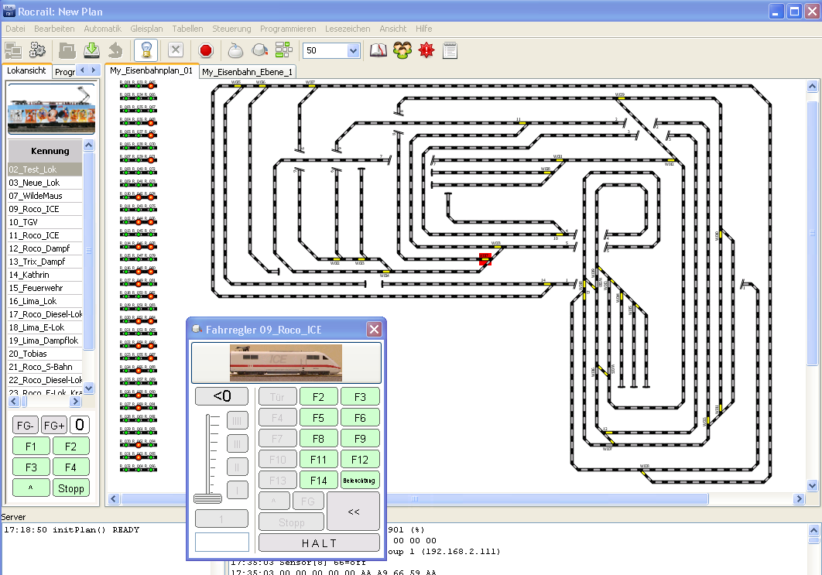

Kürzel in der Plan-Datei: C:\Eisenbahn\Rocrail\MyPlan\Myplan.xml

Kürzel Object Objekt (de) MyPlan

bk block Block bk001 – bk031

co output Ausgang

fb feedback Rückmelder R001 - R136

lc locomotive Lokomotive 03 - … 25

sb staging block Aufstell-Block

seltab fiddle yard FiddelYard

sg signal Signal

sw switch Weiche W003- W030, (10, 11, 14 manual)

tk track Gleis

tt turntable Drehscheibe

tx text Text

# Aufbau und Hürden des Automatik Betriebs

Erster Start des Automatik Betriebs, eine Lok in einen Block setzten, Lok starten und nichts passiert. Server-Meldung: "No destination found"

**Ursachen:**

* Die E-Locks fahren nicht, weil die Strecke nicht elektrifiziert ist. (Oberleitung)   
  Lösung: alle Loks als „Diesel- oder Dampf Lok“ definieren.  
  Bessere Lösung: In den Blöcken 🡪Einstellungen muss *Elektrifiziert (Fahrleitung)* an sein.  
  Nur bei gesetzter Option dürfen [**Loks mit Antriebsart "Elektrisch"**](https://wiki.rocrail.net/doku.php?id=loc-details-de#antriebsart) diesen Block im Automodus befahren.
* Bei manchen Blöcken  die „**Einfahrtseite des Blocks tauschen“** ist siehe: <https://wiki.rocrail.net/doku.php?id=blockenterside-de>
* Bei allen Lokomotiven: Tabellen – Lokomotiven – **Einzelheiten - BBT** setzen
* falsche Richtung bei einigen Loks: <https://wiki.rocrail.net/doku.php?id=direction-de>
* Die Lokomotiven Bilder müssen immer nach rechts fahren.
* Die Bremsverzögerung CV4 in den Decodern ist bei allen Loks auf 1, ausgeschalten.
* Fehlermeldung "**Ghost train in block"**   
  Lösung: RocRail von XP Rechner 1,4GHz CPU auf leistungsfähigeren Win 10 umgezogen. [https://forum.rocrail.net/viewtopic.php?f=46&t=17967](https://deref-web-02.de/mail/client/U8LzePqC9VE/dereferrer/?redirectUrl=https%3A%2F%2Fforum.rocrail.net%2Fviewtopic.php%3Ff%3D46%26t%3D17967)
* Win10: [wurde eine Weiche von Hand umgeschaltet, wurde diese **Weiche rot** hinterlegt angezeigt](https://forum.rocrail.net/viewtopic.php?f=45&t=18174#p199853). Lösung: [https://forum.rocrail.net/viewtopic.php?f=45&t=18174](https://deref-web-02.de/mail/client/U8LzePqC9VE/dereferrer/?redirectUrl=https%3A%2F%2Fforum.rocrail.net%2Fviewtopic.php%3Ff%3D45%26t%3D18174)
* Debugging auf Z21 Arduino deaktiviert, um schneller zu werden. (bring aber nix)

## Rückmelder Infos:

FALL A:  
--->-- ENTER --->---- IN  
  
1. Rocrail reagiert auf das ENTER Ereignis. Es ist dabei unerheblich wie oft der ENTER ausgelöst wird, das erste Mal zählt.  
  
2. In Folge wird der in diesem Block zugeordnete IN Melder erwartet. Es ist hierbei ebenso unerheblich, wie oft dieser ausgelöst wird oder auch bereits verlassen wurde. Das erste Ereignis zählt.  
  
3. die Distanz zwischen den Meldern ist aus Sicht der Software ebenso unerheblich, betrieblich betrachtet sollte natürlich der Zug in den Block passen.  
Hat aber nichts mit der Position der Melder zu tun. Beispiel: ein Block ist mit 300cm Länge definiert, der ENTER Melder kann durchaus auch nur 100cm vor dem IN Melder positioniert sein. Dann ist halt der Bremsweg kürzer.  
  
Ein Ghost tritt dann auf, wenn sich ein nicht erwarteter Melder meldet, ein ENTER Melder ohne aktiver Fahrstrasse dorthin oder ein IN Melder ohne vorherigem ENTER Ereignis.  
  
FALL B:  
---> --IN --->--- ENTER  
  
1. Ein Zug verlässt einen Block und löst den nächsten ENTER aus. Die Strecke zwischen IN und ENTER kann beliebig kurz sein, ich habe auf der Anlage an einigen Stellen nur eine Weiche dazwischen, auf der (geplanten) Gleiswendel werden die Blöcke unmittelbar aneinandergereiht. Es sollte nur sichergestellt sein, dass der Zug nicht das folgende ENTER Ereignis auslöst wenn die Fahrstrasse noch nicht gelegt ist (das berühmte "Durchrutschen").

# Rocview: Menü

Link: <https://wiki.rocrail.net/doku.php?id=rocgui-menu-de#zeige_anstehende_weichen>

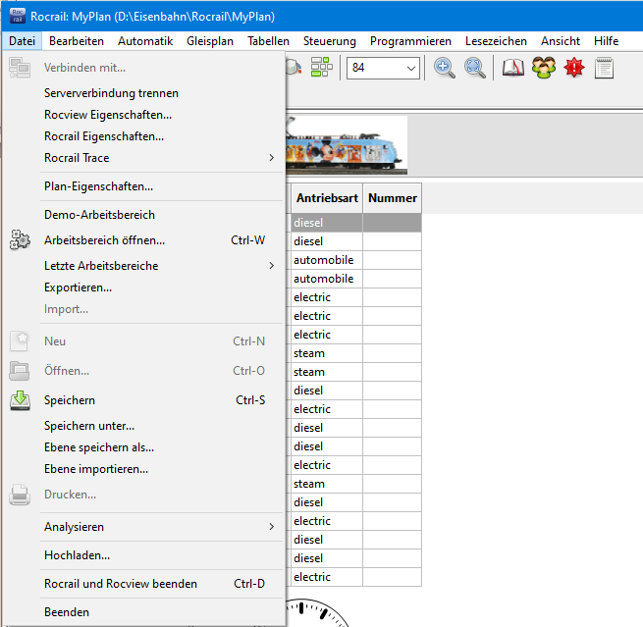 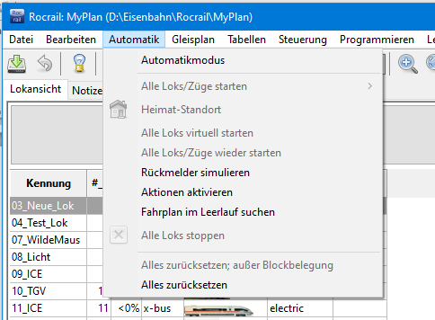

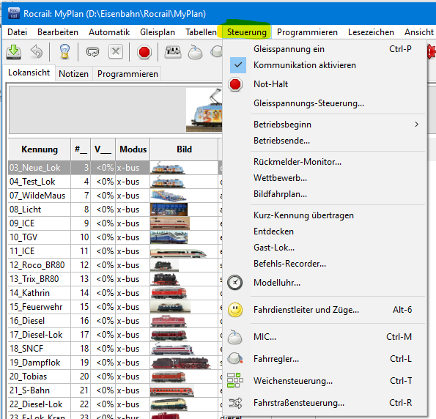 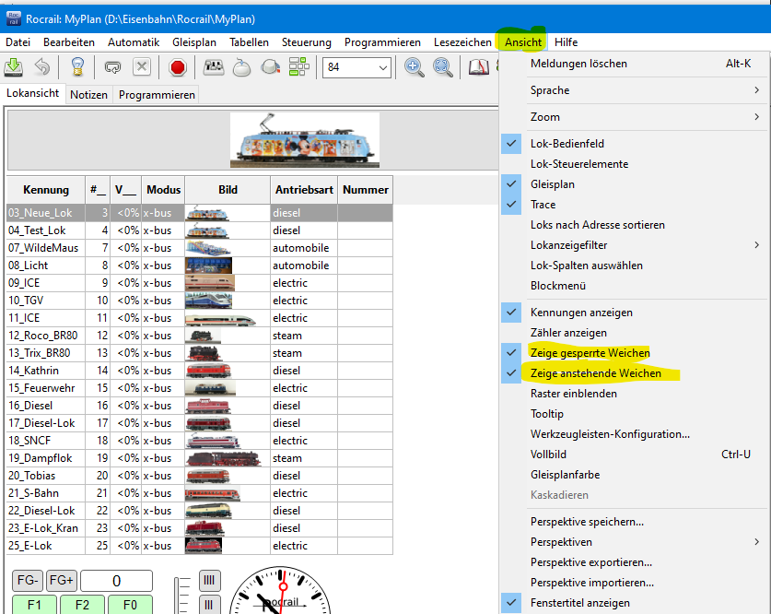

***Zeige anstehende Weichen*** und ***Zeige gesperrte Weichen*** aktiviert, damit diese rot / rosa angezeigt werden.

# Rocview Eigenschaften - Rocview.ini

Info: <https://wiki.rocrail.net/doku.php?id=rocgui-config-de>

Rocview - **Allgemein**

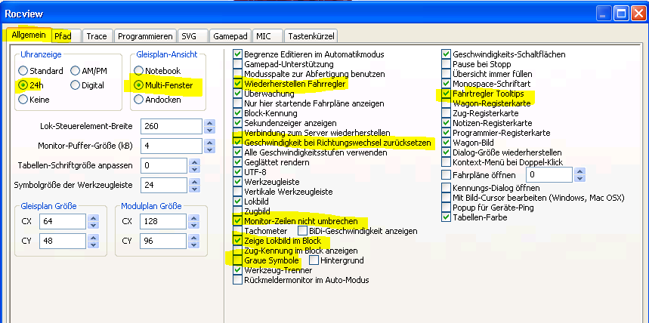

Gleisplan-Ansicht auf ***Andocken*** umgestellt.

Rocview - **Path**

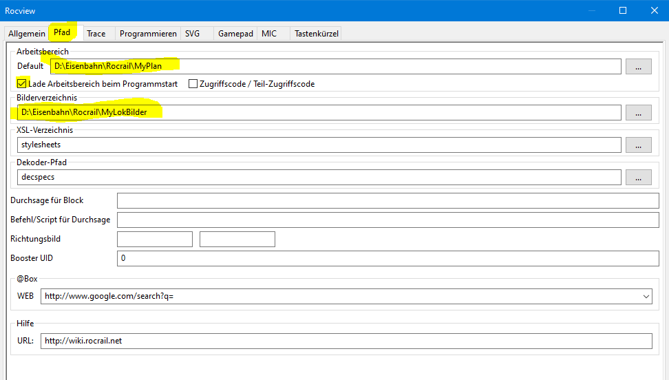

Arbeitsbereich: D:\Eisenbahn\Rocrail\MyPlan

Bildverzeichnis: D:\Eisenbahn\Rocrail\MyLokBilder

Lokbilder Verzeichnis: **images**: 230 x 80 Pixels in der .png Datei max. 50Kb, max. 256 Farben

Rocview - **Trace**

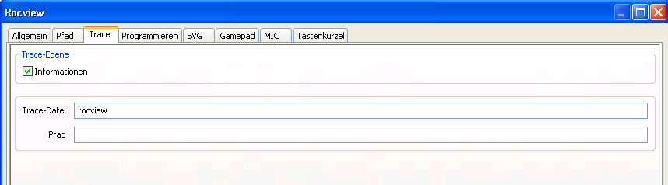

Rocview - **Programmieren**

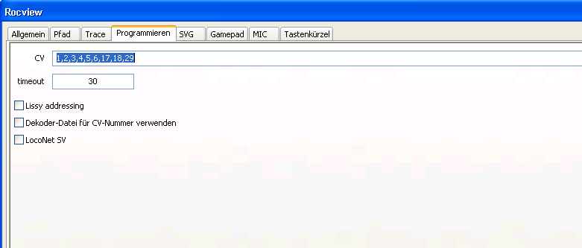

Default für Programieren nur CV lesen/schreiben: 1,2,3,4,5,6,29 bei Programiern „SaveAll“

Rocview - **SVG**

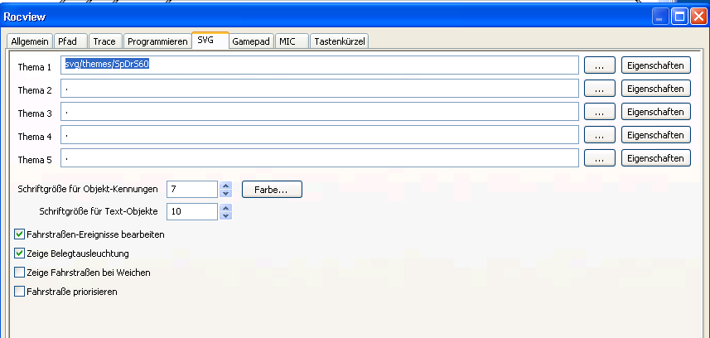

Rocview - **Gamepad**

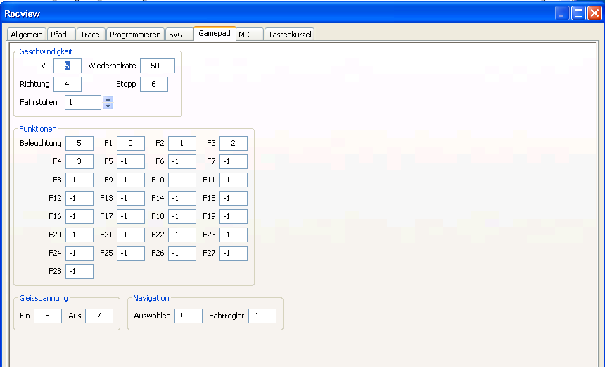

Rocview - **MIC**

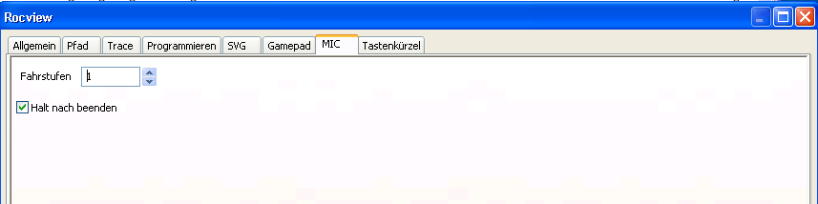

Rocview - **Tastaturkürzel**

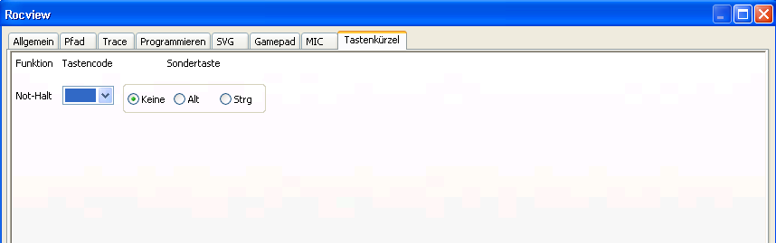

# Rocrail Eigenschaften – Rocrail.ini

Info: <https://wiki.rocrail.net/doku.php?id=rocrailini-gen-de>

1. Rocrail - **Allgemein**: Gleisplan: MyPlan.xml

.\Rocrail\MyPlan\Rocral.ini

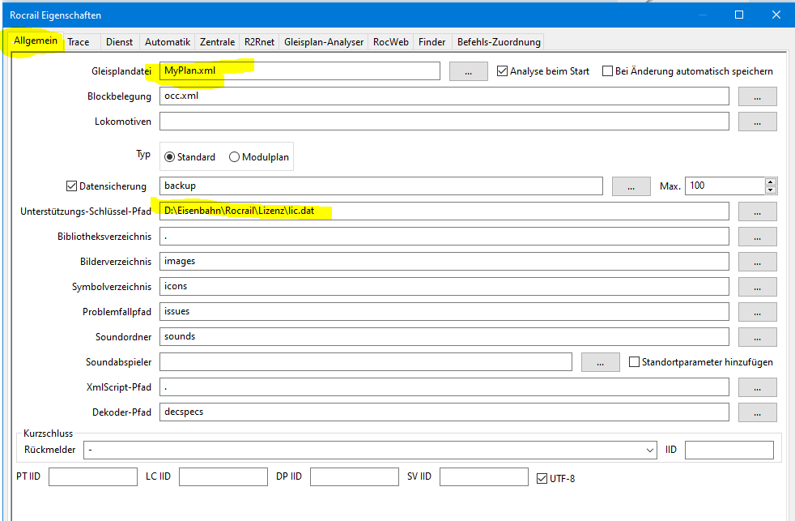

Bildverzeichnis: images .\Rocrail\MyLokBilder\ wird unter RocView\Path gesetzt

Rocrail - **Trace**

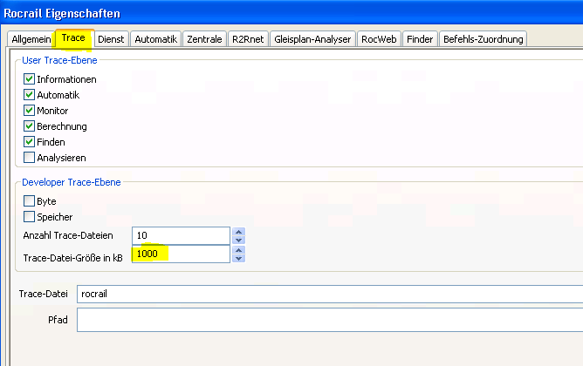

Empfehlung: alle Traces aus

Rocrail – **Dienst**

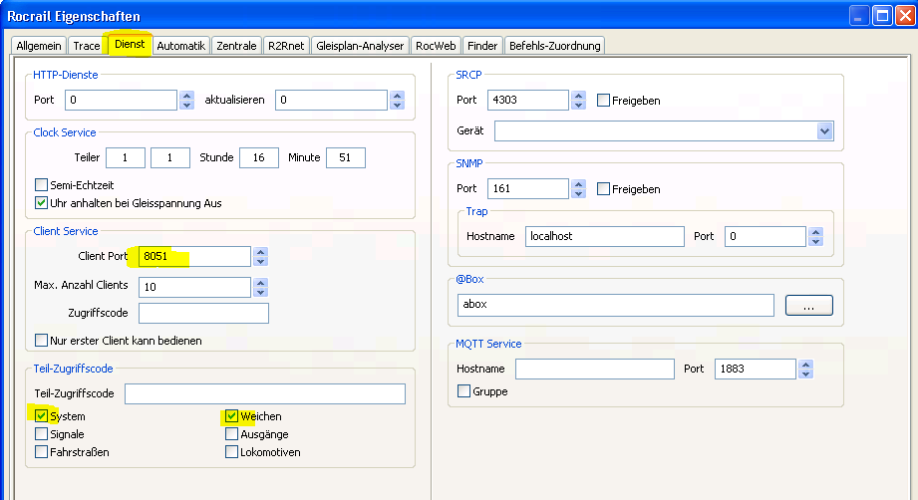

Client Port: **8051** für **Androc** auf Android Handy oder andere Windows Rechner mit **Rocview**

Rocrail – **Automatik**

Info: <https://wiki.rocrail.net/doku.php?id=rocrailini-automode-de>

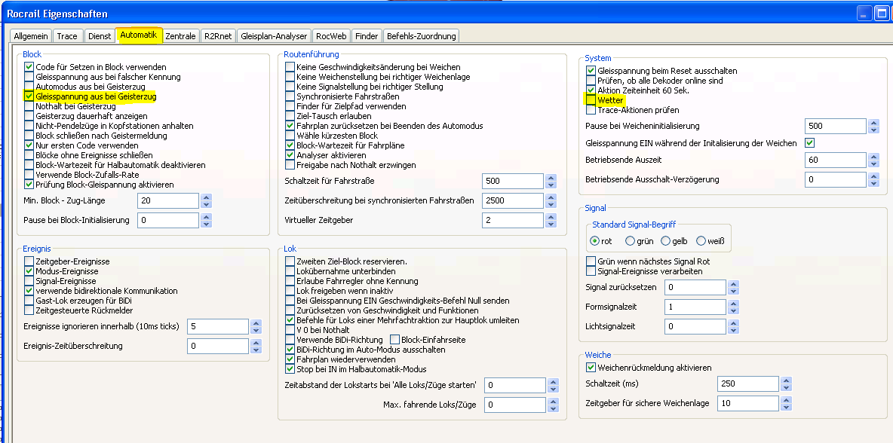

Rocrail - **Zentrale**

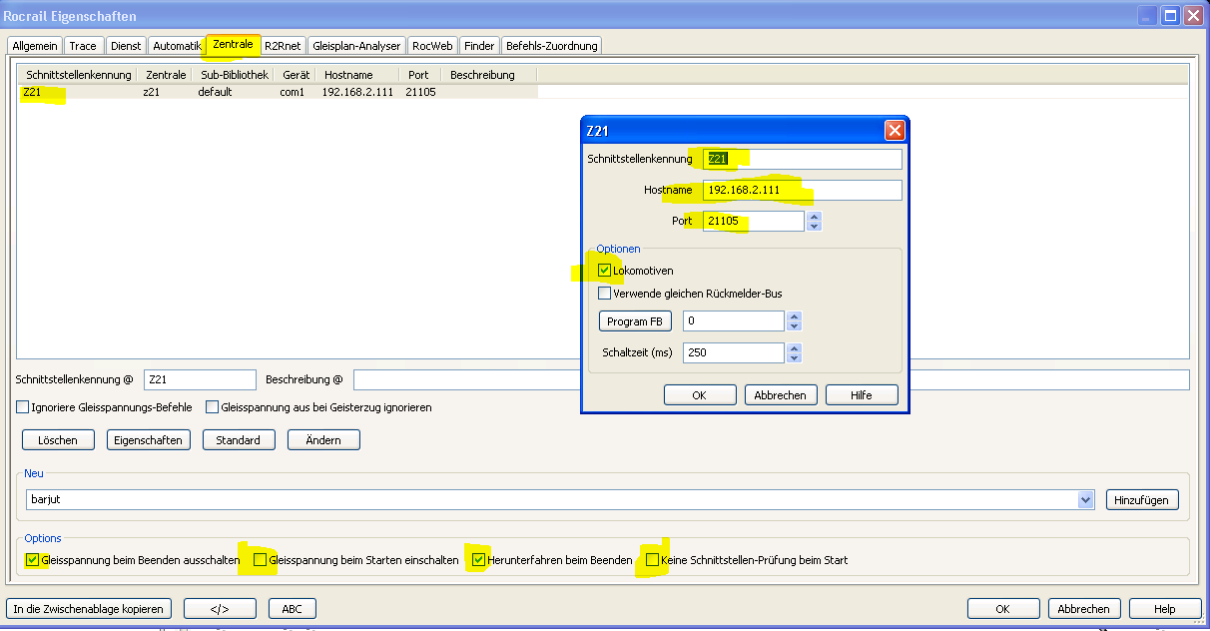

ein aus ein aus

Bei Hostname muss die IP-Adresse: 192.168.2.111 der Z21 Steuerung eingetragen werden,   
der Port: 21105 wird nicht geändert.

Lokomotiven wird angehakt um die Rückmeldung zusätzlicher Roco LokMaüse anzuzeigen.

**Konfiguration der Z21 über das WEB Interface:** [**http://192.168.2.111**](http://192.168.2.111)

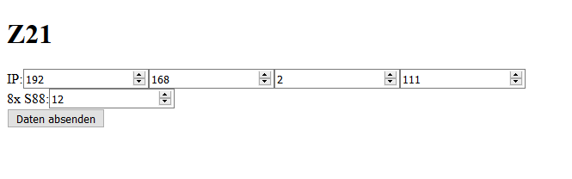

2018-09 **12** Rückmelder Module (mal 8 sind 96 S88-N Rückmeldungen)

2018-11 **17** Rückmelder Module (mal 8 sind 136 S88-N Rückmeldungen)

Es werden die IP-Adresse und Anzahl der S88 Rückmelde Module konfiguriert.

Siehe Doc : ***…****\Eisenbahn\Arduino\Z21\My\My_Z21_Arduino_Zentrale.docx*

Rocrail - **R2Rnet**

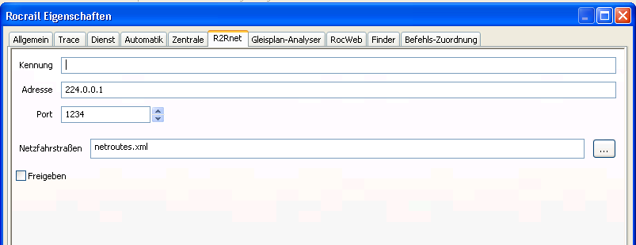

Rocrail - **Gleiplan Analyser**

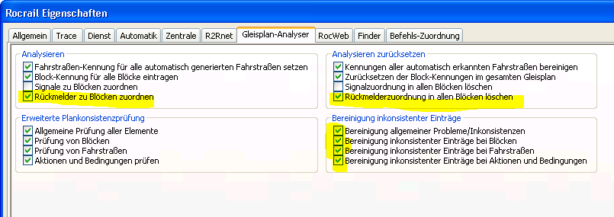

Zusätzlich: *Rückmelder zu Blöcken zuordnen* und *Rückmelderzuordnung in allen Blöcken löschen.*

*Bereinigung inkonsistenter Einträge* wird nach einmaliger Verwendung wieder gelöscht.

Rocrail - **RocWeb**

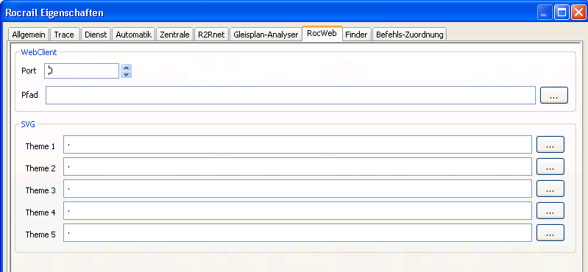

Rocrail - **Finder**

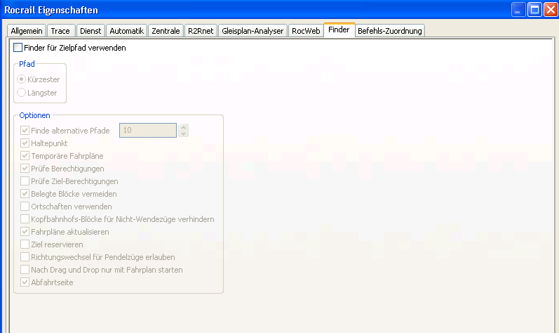

Rocrail - **Befehls-Zuordnung**

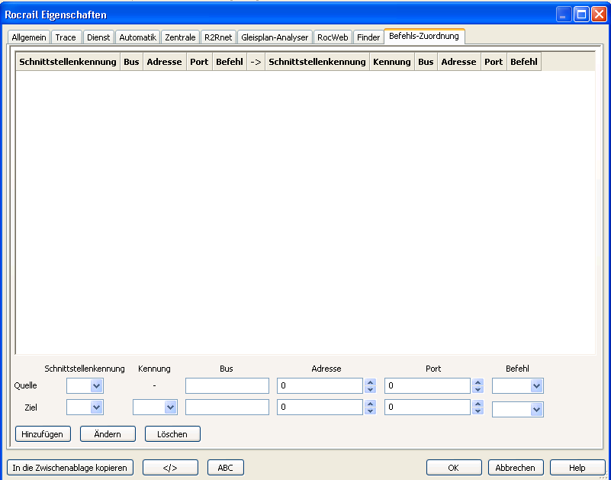

## Konfiguration der Lokomotiven

Tabellen – Lokomotiven **- Übersicht**

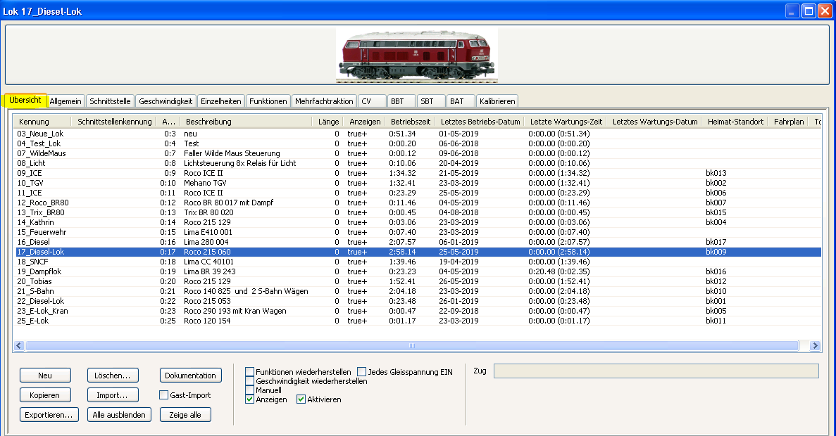

Tabellen – Lokomotiven - **Allgemein**

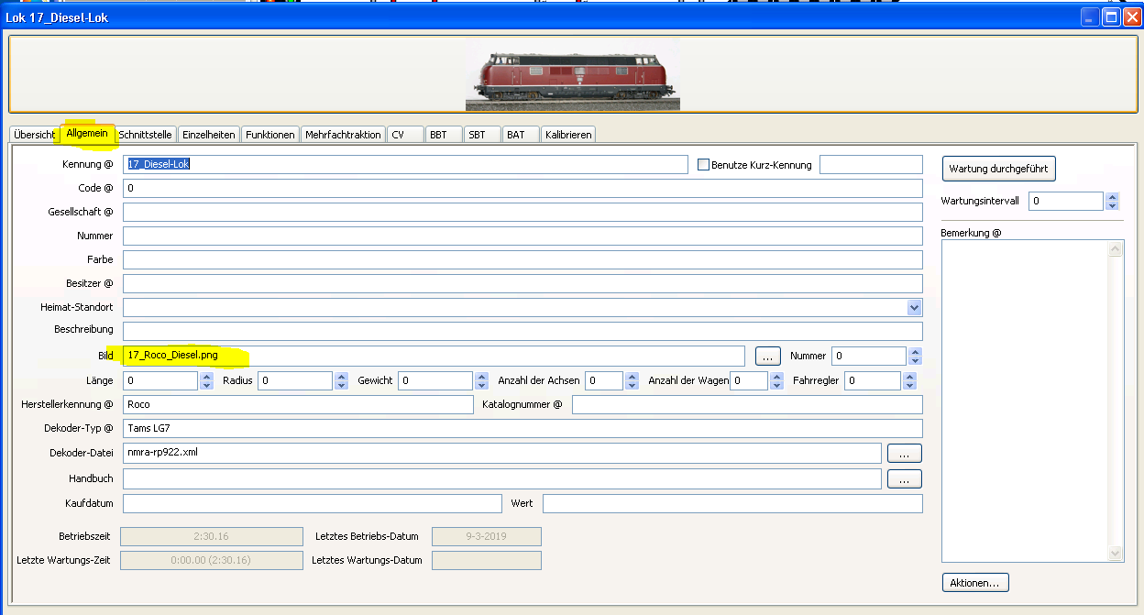

Lokbilder Format: 230 x 80 Pixels in der *.png Datei max. 50Kb

Tabellen – Lokomotiven - **Schnittstelle**

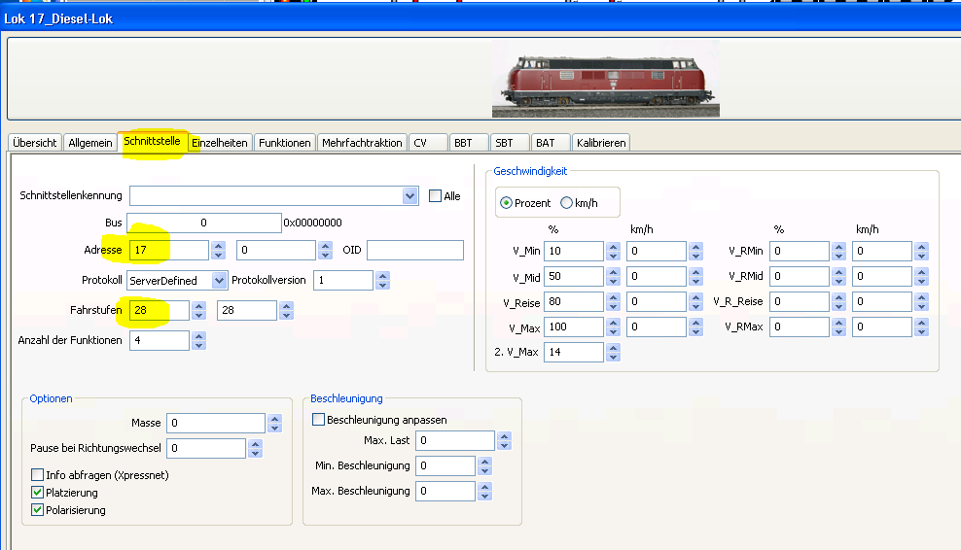

Hier DCC Adresse 17, für alle Lok’s werden 28 Fahrstufen verwendet

Tabellen – Lokomotiven - **Einzelheiten**

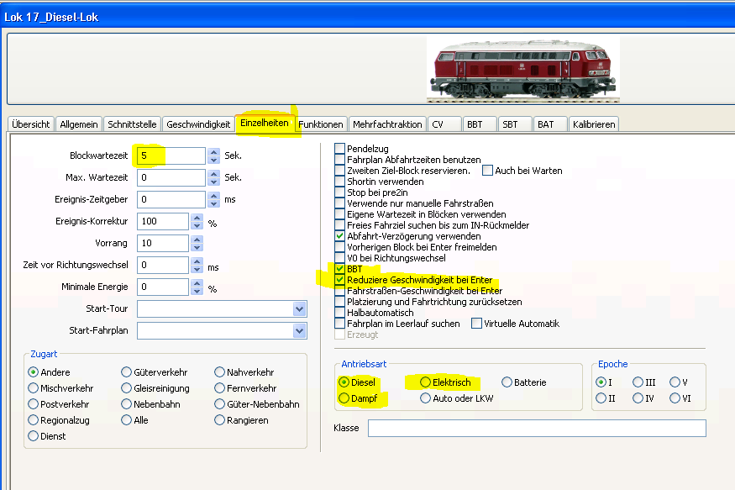

Blockwartezeit auf 5 Sek. BBT und Reduziere Geschwindigkeit bei Enter   
bei allen Lokomotiven setzten

Tabellen – Lokomotiven - **Funktionen**

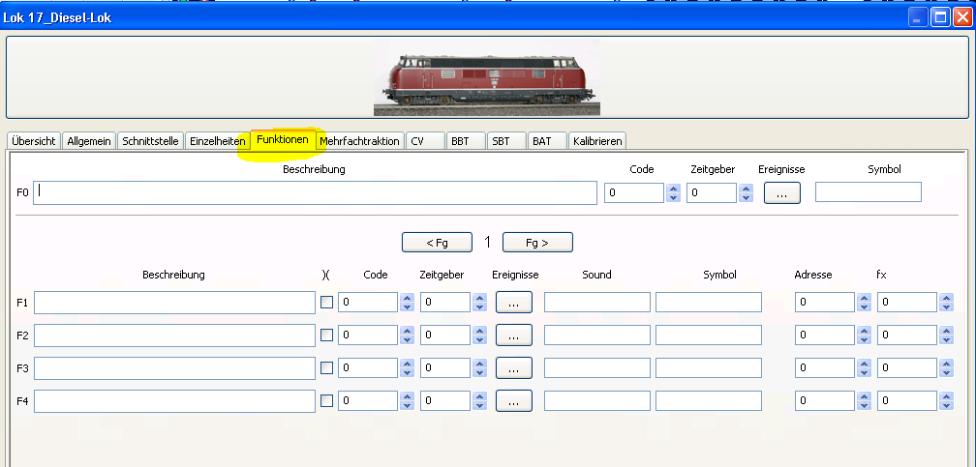

Tabellen – Lokomotiven - **Mehrfachtraction**

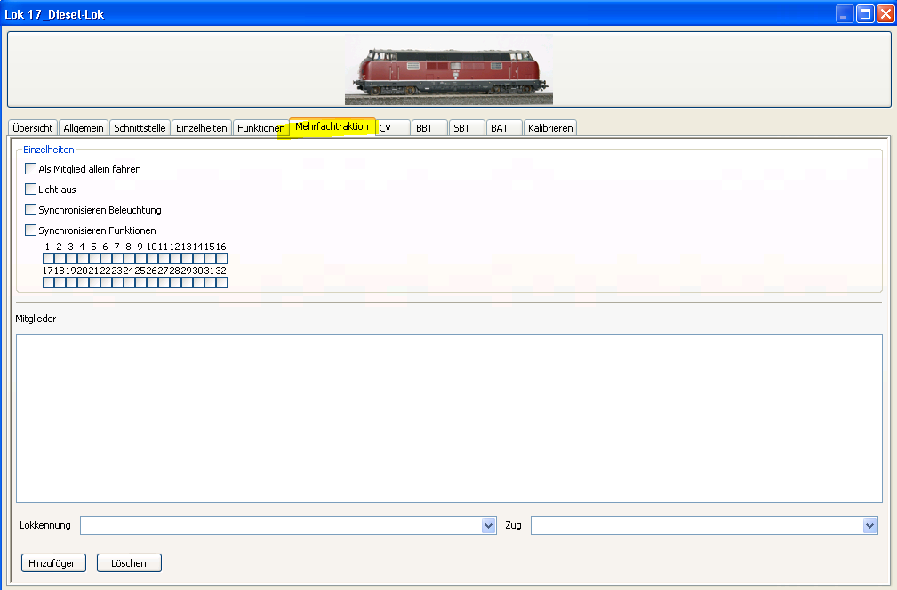

Tabellen – Lokomotiven -**CV**

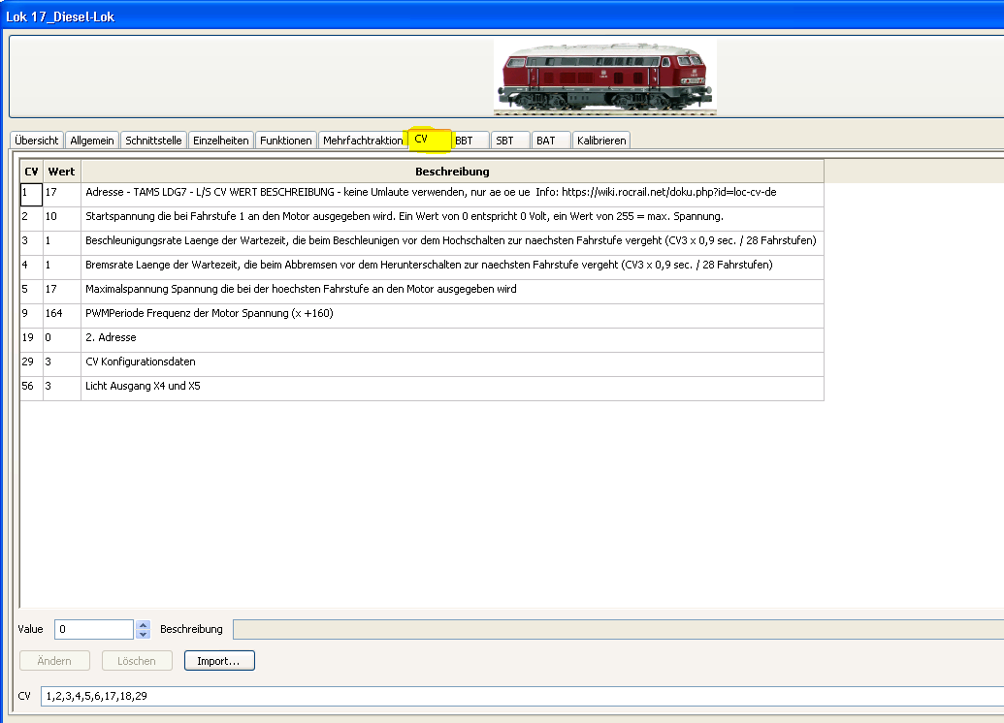

Muster zum Import ; <https://wiki.rocrail.net/doku.php?id=loc-cv-de>

L/S CV WERT BESCHREIBUNG

L 1 17 Adresse

L 2 10 Startspannung

Tabellen – Lokomotiven - **BBT**

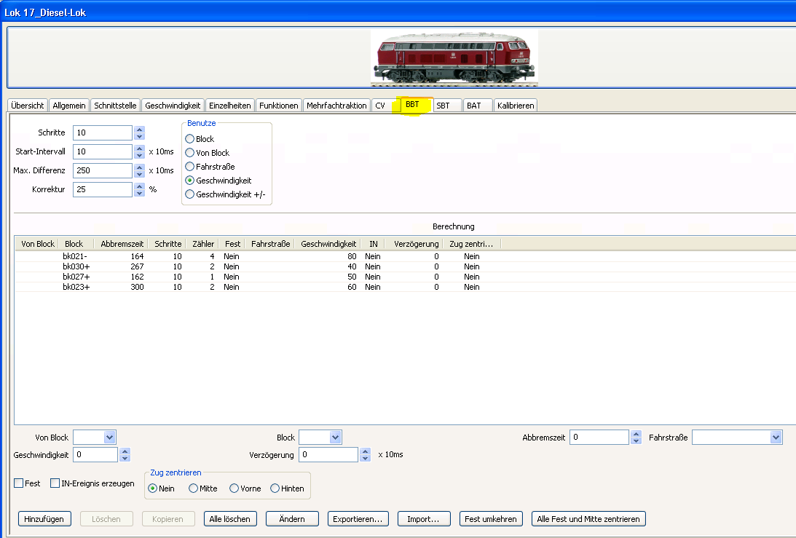

Benutze: auf Geschwindigkeit geändert

Tabellen – Lokomotiven - **SBT**

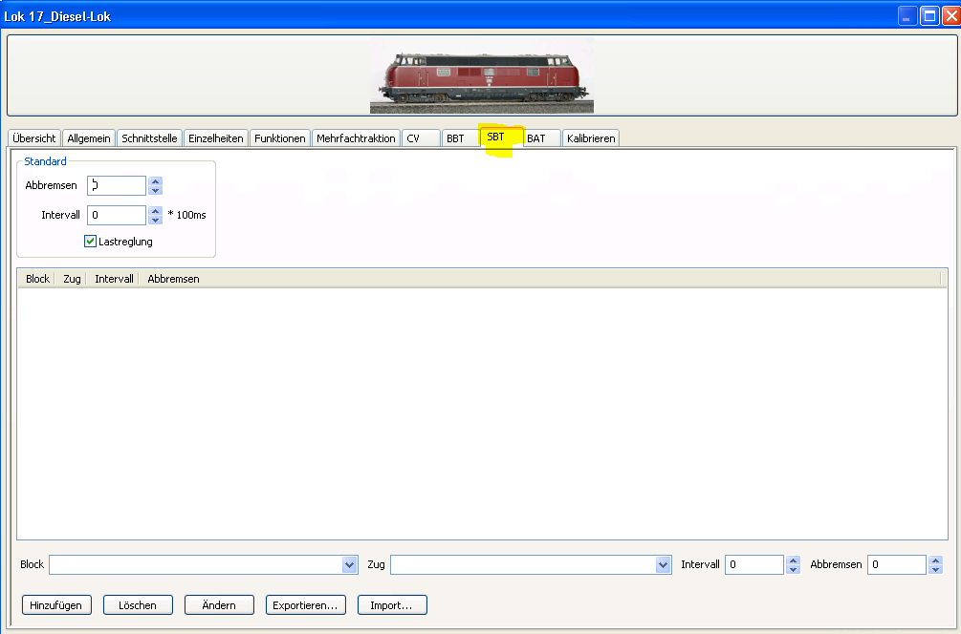

Tabellen – Lokomotiven - **BAT**

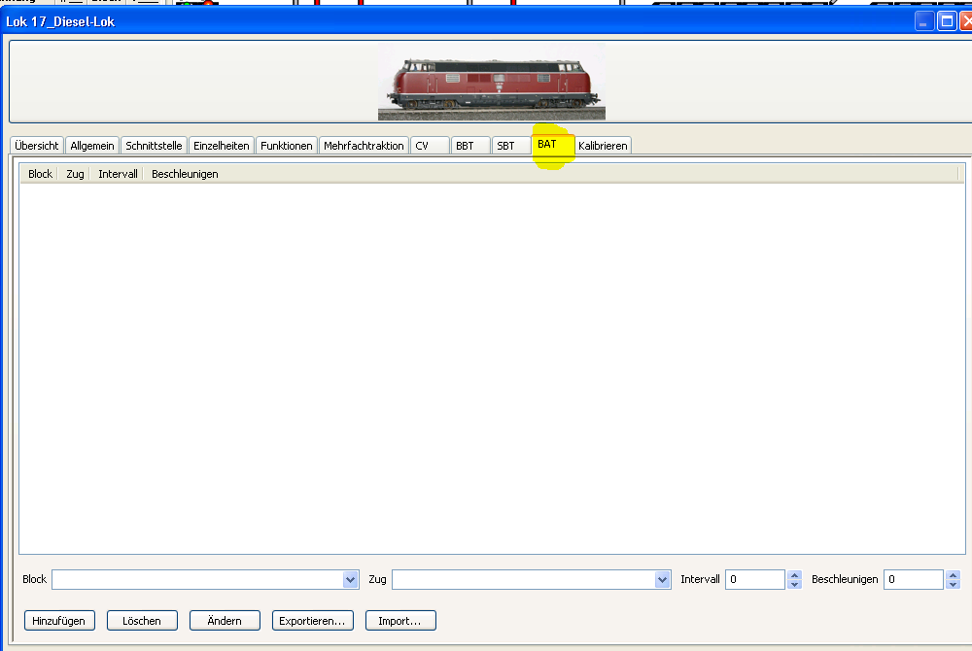

Tabellen – Lokomotiven **- Kalibrieren**

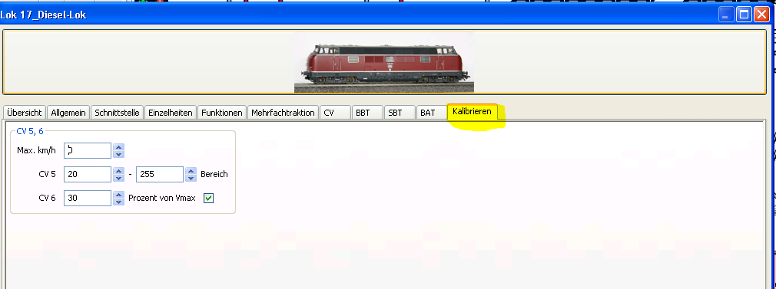

## Definition eines Rückmelder

Tabellen – Rückmelder - **Übersicht**

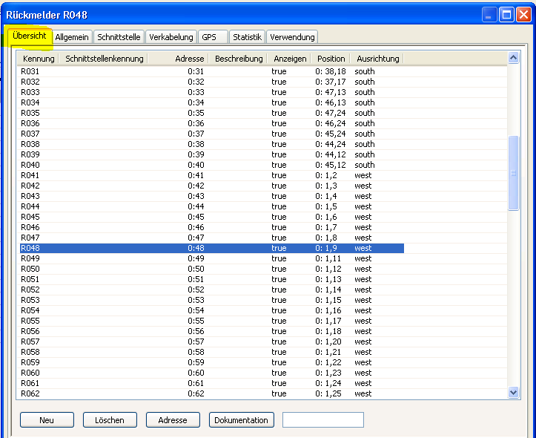

Tabellen – Rückmelder **- Allgemein**

Name der Rückmelder: hier **R015** (R001 – R040 und R007 – R136 sind **Gleis Rückmelder**)

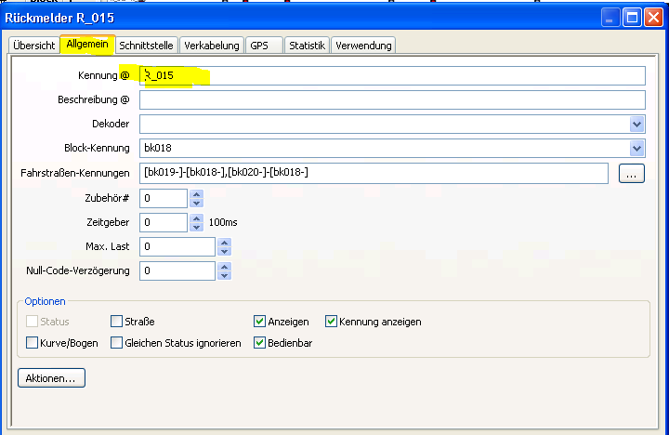

Name der Rückmelder: hier z.B. R_048 (R041 – R096 sind **Weichen Rückmelder**)

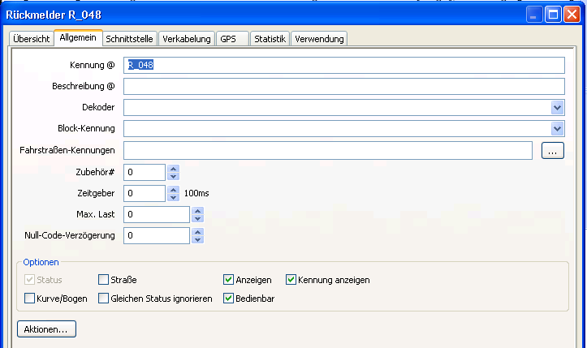

Unter Kennung: R048

Tabellen – Rückmelder - **Schnittstelle**

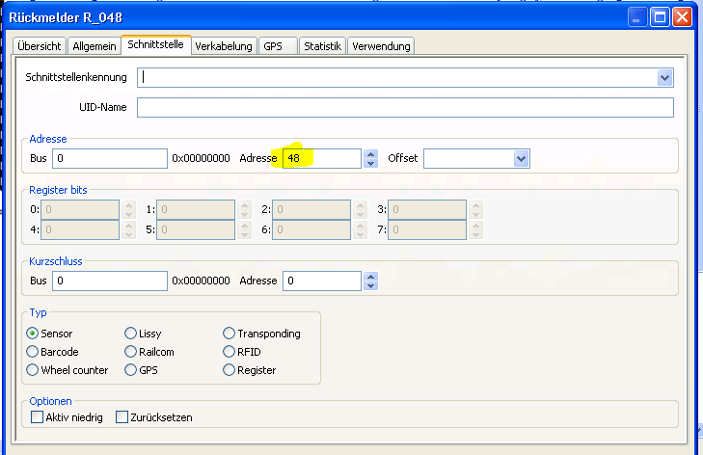

Hier wurde die Adresse 48 des Rückmelders eingetragen, Bus bleibt 0.

Tabellen – Rückmelder - **Verkabelung**

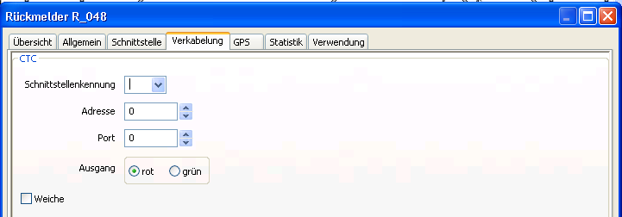

Tabellen – Rückmelder - **GPS**

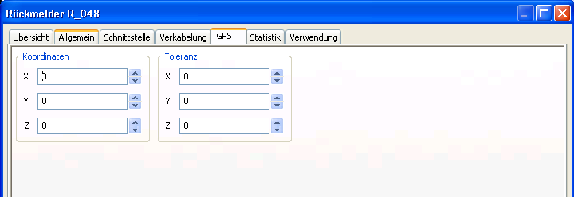

Tabellen – Rückmelder - **Statistik**

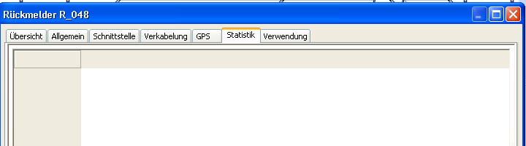

Tabellen – Rückmelder – **Verwendung**

Verwendung bei Weichen Rückmelder wird nichts angezeigt

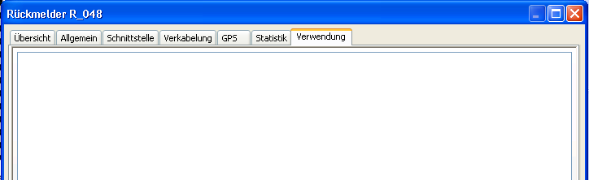

Verwendung bei Gleis Rückmelder wird der Block angezeigt

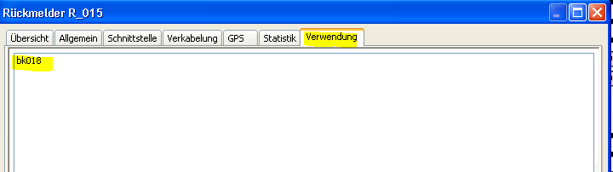

Optischer infraroter Rückmelder TCRT5000

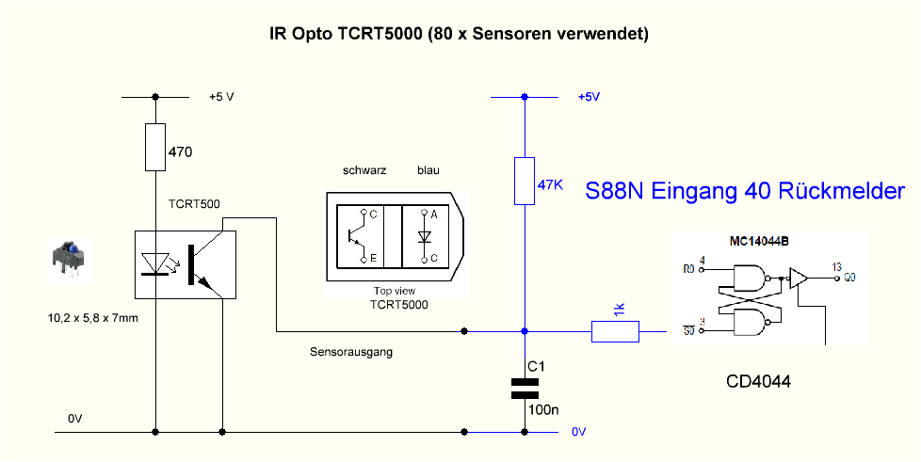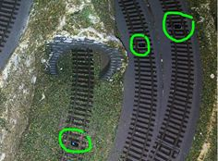

## Konfiguration einer Weiche

Info: <https://wiki.rocrail.net/doku.php?id=switch-index-de>

Tabellen – Weichen **- Übersicht**

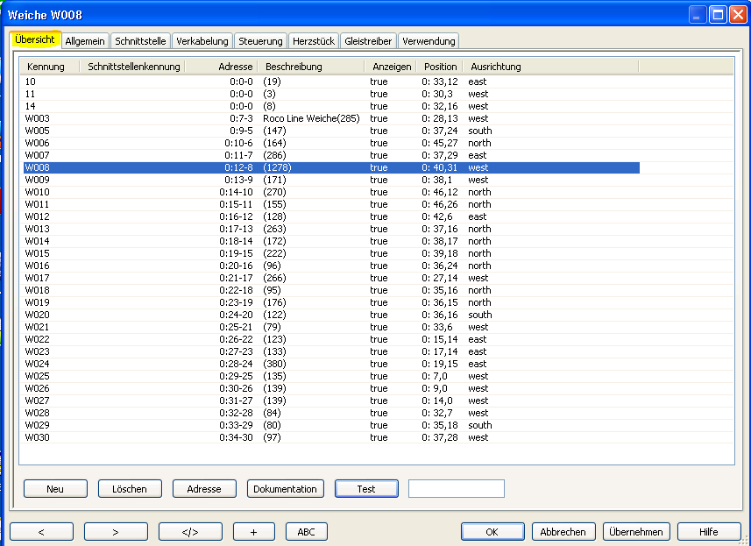Vor der Weichenkonfiguration müssen die Rückmelder definiert sein. Unter den Punkten: Steuerung, Herzstück, Gleistreiber und Verwendung sind keine Änderungen nötig.

Tabellen – Weichen **-Allgemein: Kennung** Name der Weiche z.B.: W008

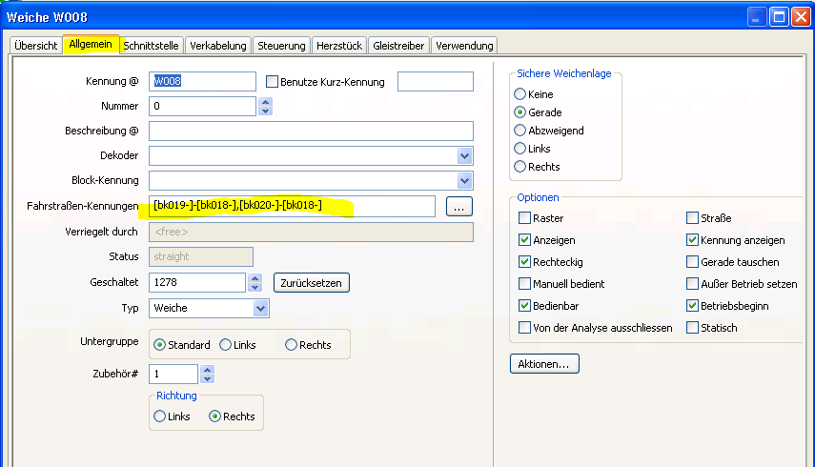

Tabellen – Weichen - S**chnittstelle**

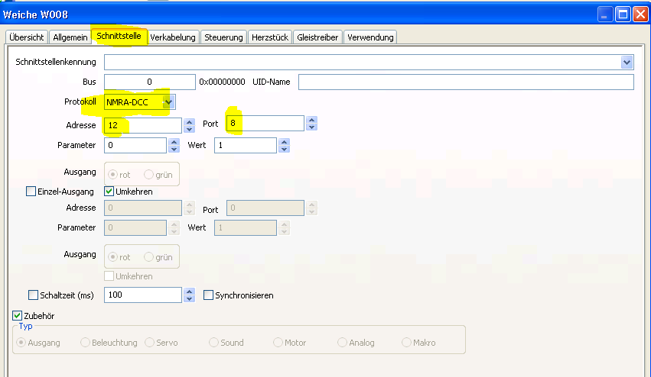

Bus: bleibt 0

Protokoll: NMRA-DCC

alt: DDX Zentrale verwendet Port: Adresse: immer 0, unter Port: DCC Adresse der Weiche, hier 8

Z21 Zentrale: verwendet Adresse Adresse 12 (Port +4) unter Port: DCC Adresse der Weiche, hier 8

Die ROCO Weichenadresse ist immer DCC + 4 also 8 + 4 = ROCO Weichenadresse 12

Tabelle mit Rückmelder, Adresse, Port siehe: …***\Eisenbahn\Rocrail\S88-DCC_Rocrail_Adressen.xls***

Tabellen – Weichen - **Verkabelung** 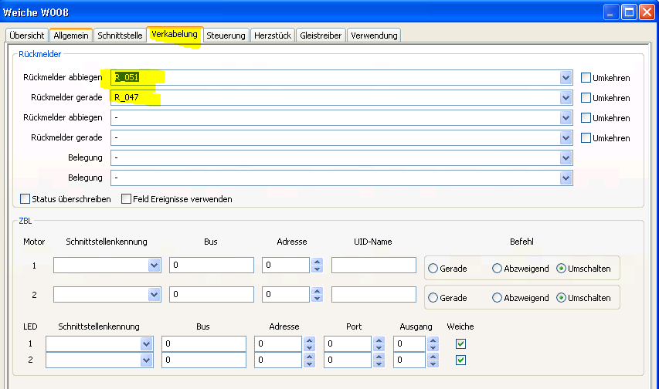

Unter Verkabelung wurden die beiden s88 Rückmelder eingetragen. R_048 und R_047

Tabellen – Weichen **-Steuerung**

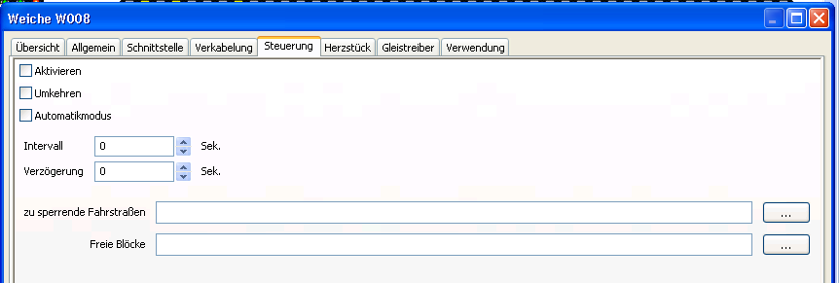

Tabellen – Weichen **-Herzstück**

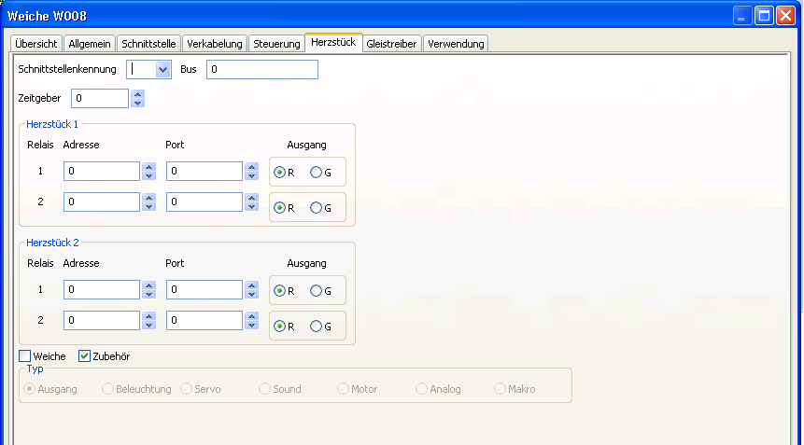

Tabellen – Weichen **-Gleistreiber**

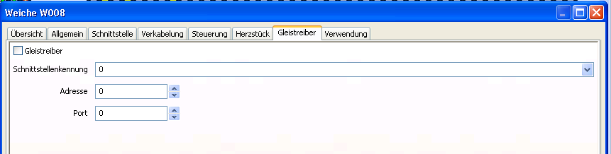

Tabellen – Weichen **-**Verwendung

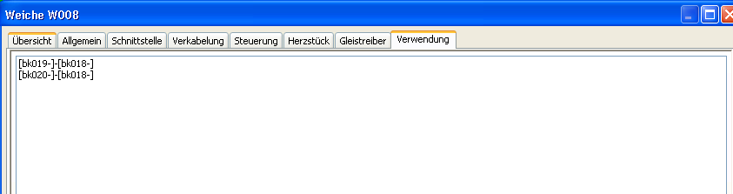

Unter Verwendung werden (automatisch) die Blöcke eingetragen für die Weiche eingetragen.

## Konfiguration der Blöcke

Info: <https://wiki.rocrail.net/doku.php?id=block-gen-de>

Tabellen – Block **– Übersicht**

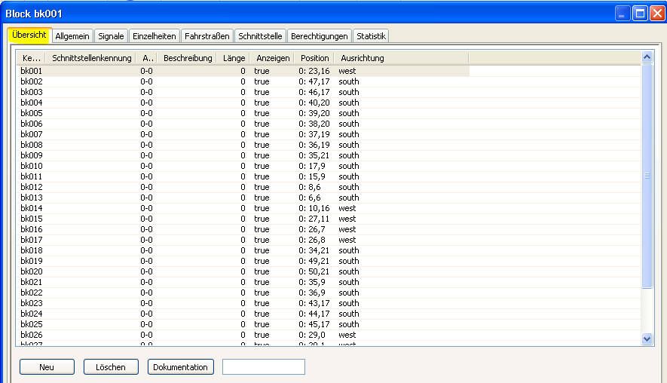

Tabellen – Block **– Allgemein**

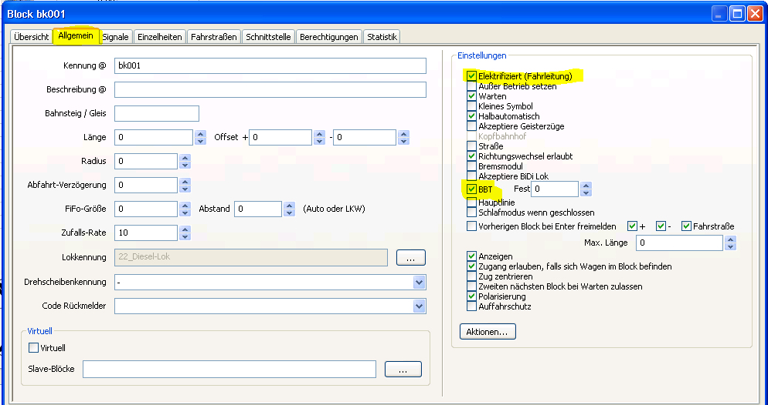

Alle Blöcke Elektrifiziert, sonst fahren keine E-Loks auf dem Gleis

Tabellen – Block **– Signale**

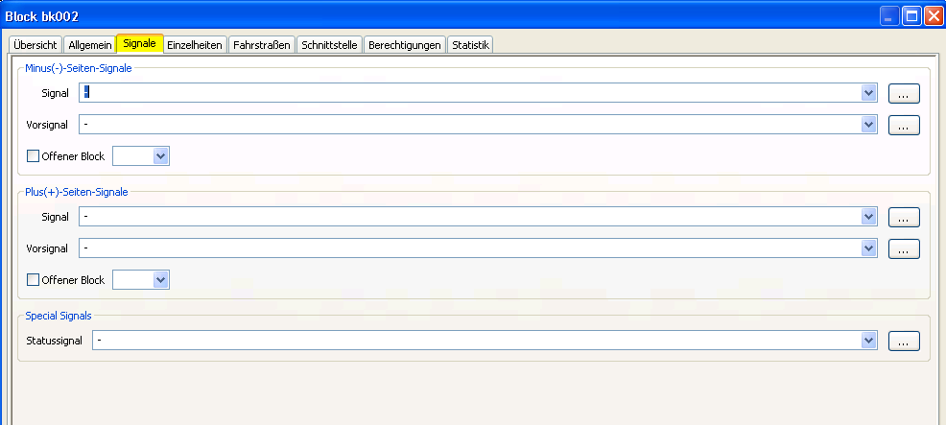

Ich verwende keine Signale

Tabellen – Block **– Einzelheiten**

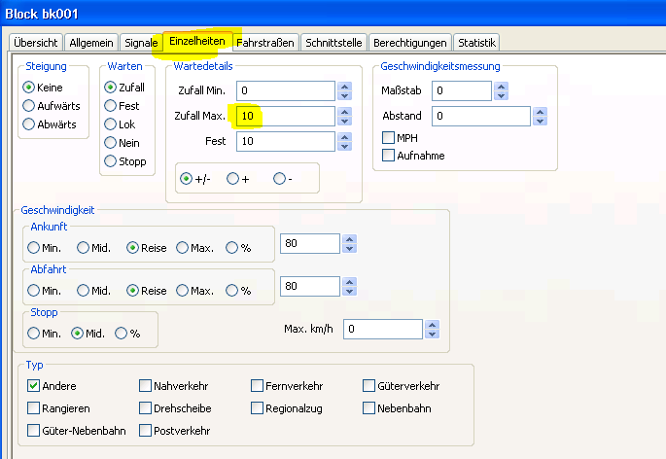

Wartedetails Zufall Max. von 30 auf 10 Sec.

Tabellen – Block **– Fahrstraßen**

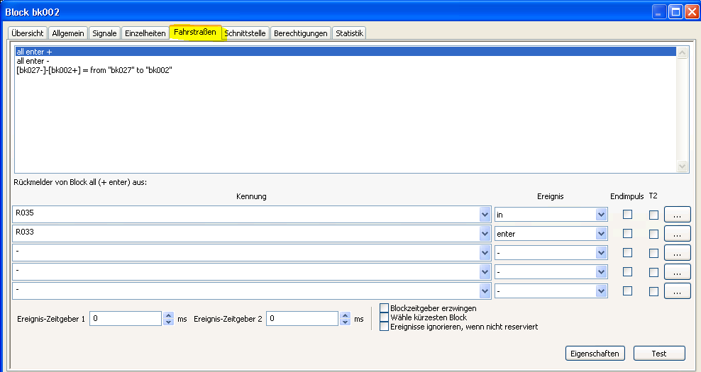

Tabellen – Block **– Schnittstelle**

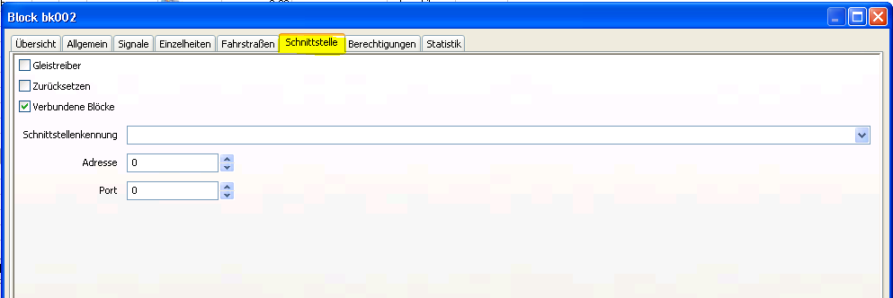

Tabellen – Block **– Berechtigungen**

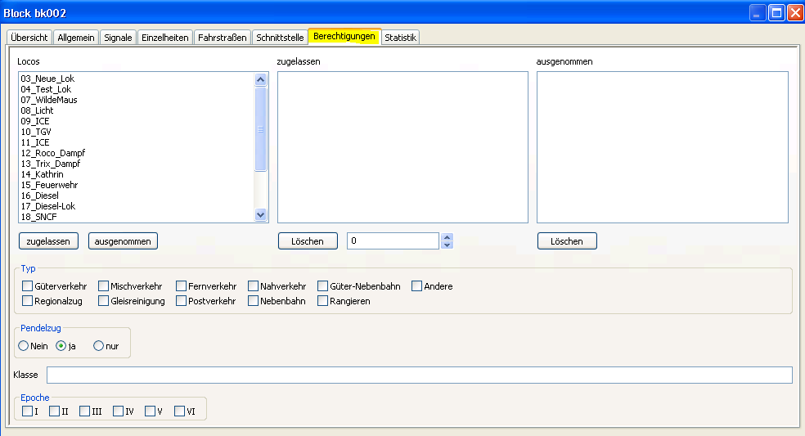

Tabellen – Block **– Statistik**

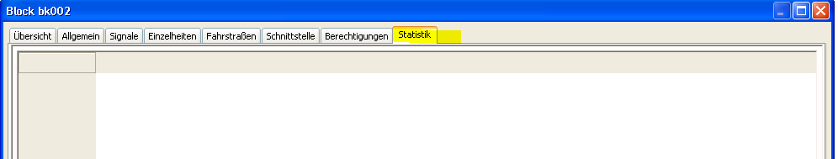

## Konfiguration der Fahrstraßen

Tabellen – **Fahrstraßen** folgende Tabellen werden automatisch erzeugt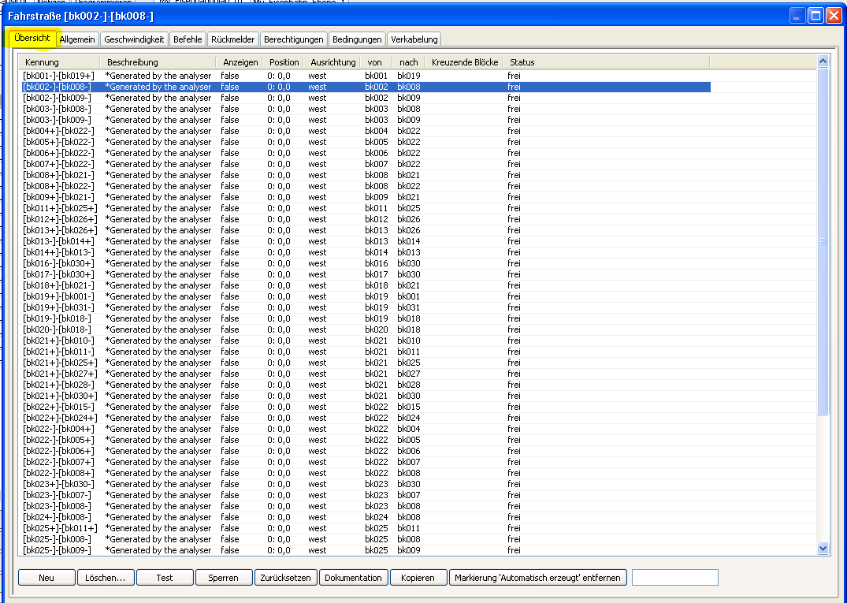

Tabellen – Fahrstraßen**- Allgemein**

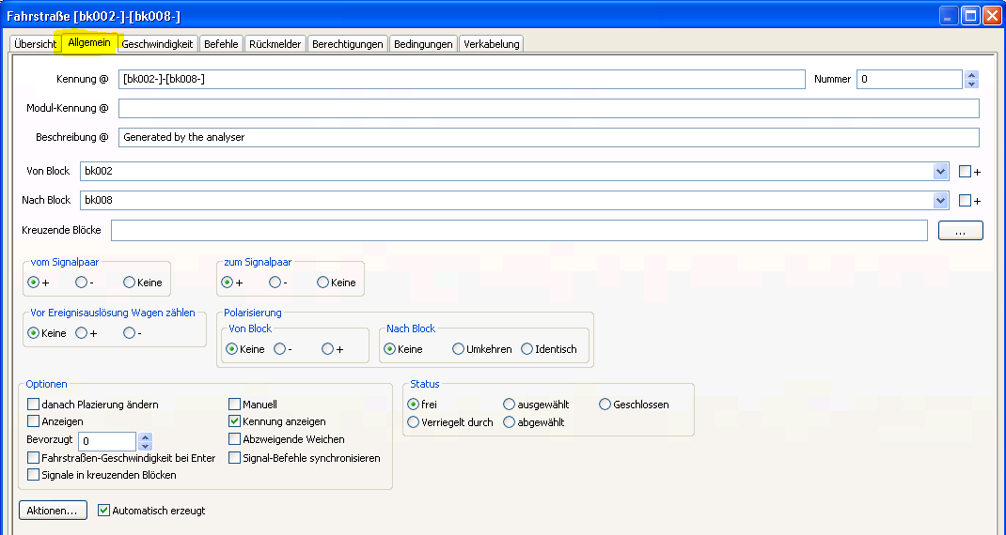

Tabellen – Fahrstraßen**- Geschwindigkeit**

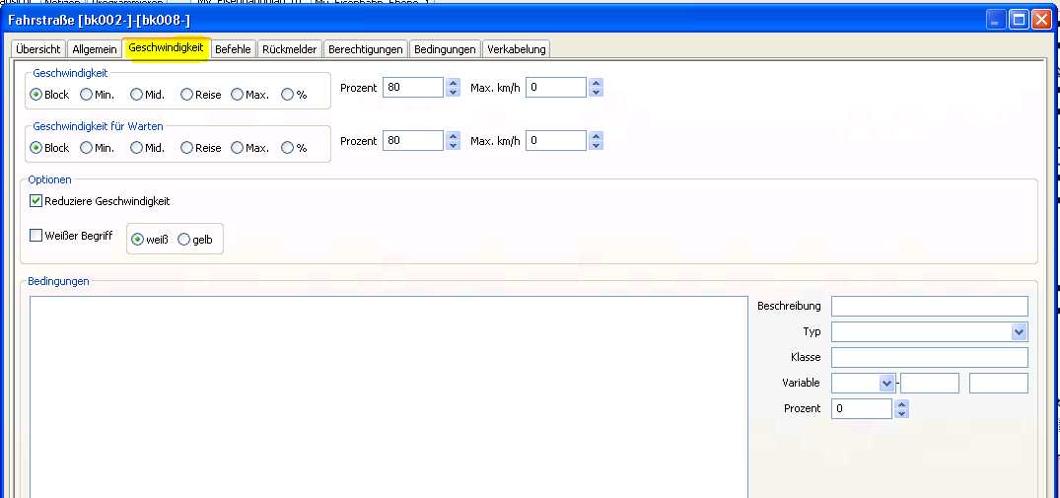

Tabellen – Fahrstraßen**- Befehle**

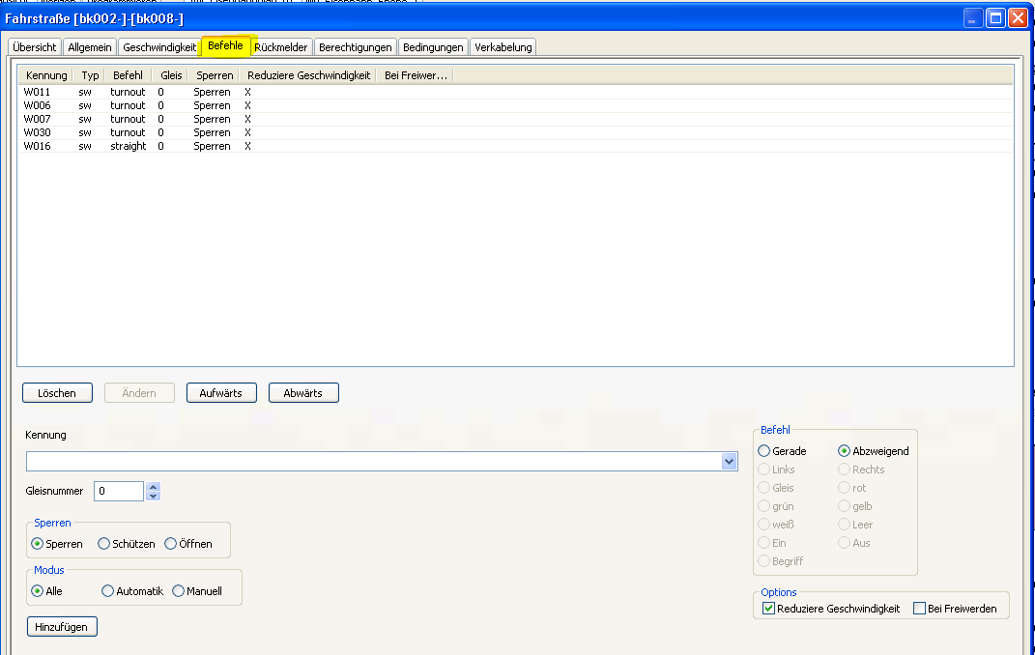

Tabellen – Fahrstraßen**- Rückmelder**

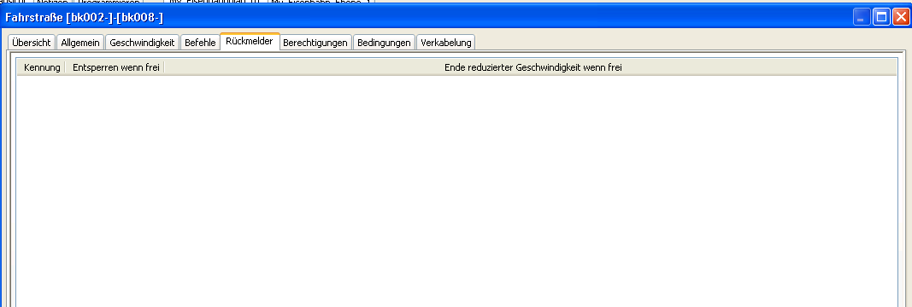

Tabellen – Fahrstraßen**- Berchtigungen**

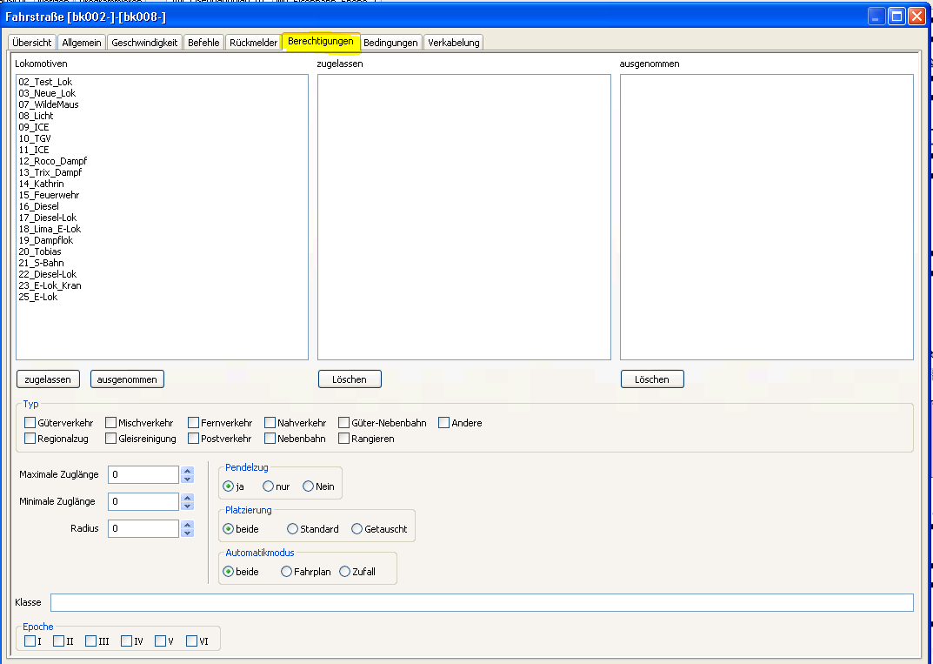

Tabellen – Fahrstraßen**- Bedingungen**

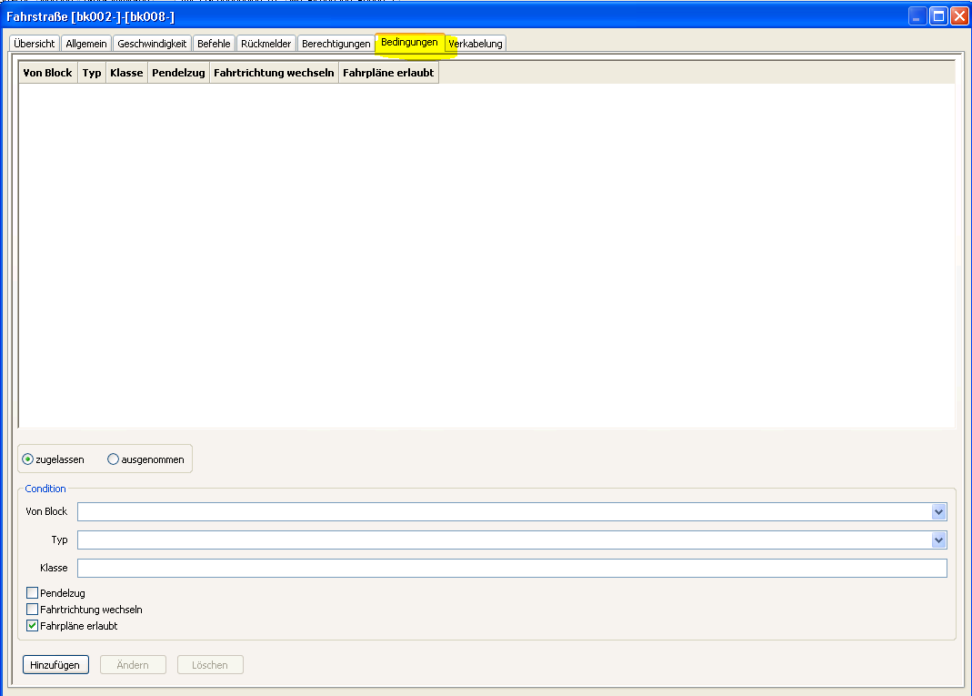

Tabellen – Fahrstraßen**- Verkabelung**

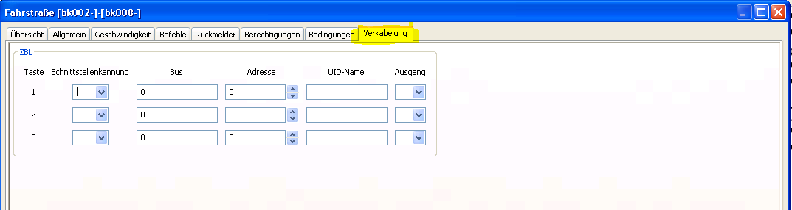

# Rocrail Decoder Programmierung

Beim ersten Versuch eine Adresse mit Z21 Zentrale aus zu lesen, wurde der Decoder zerstört!

Lokdecoder programmieren mit RocRail mit Z21 Zentrale

- Rocrail Starten

- Gleispannung aus (PT on = Power off Rocrail) ist egal

- PT-on Programiergleis ein, Direct auswählen

Infos: PT Programmiergleis: <https://wiki.rocrail.net/doku.php?id=pt-de>

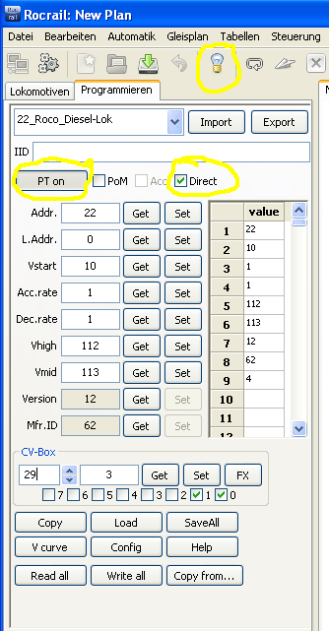

- Export: Decoder C:\Eisenbahn\Rocrail\Decoder\22_Decoder.csv

**Decoder Reset:**

**Tams LD-G-5 CV#9 255  
Tams LD-G-7 CV#9 255   
Tams LD-G-21 CV#8 255 oder 8  
  
Lenz CV#1 255**